Phrases à rajouter avec une police plus petite sous chaque type de demande

J’achète un véhicule d’occasion

J’ai perdu ou on m’a volé ma carte grise

J’achète un véhicule neuf

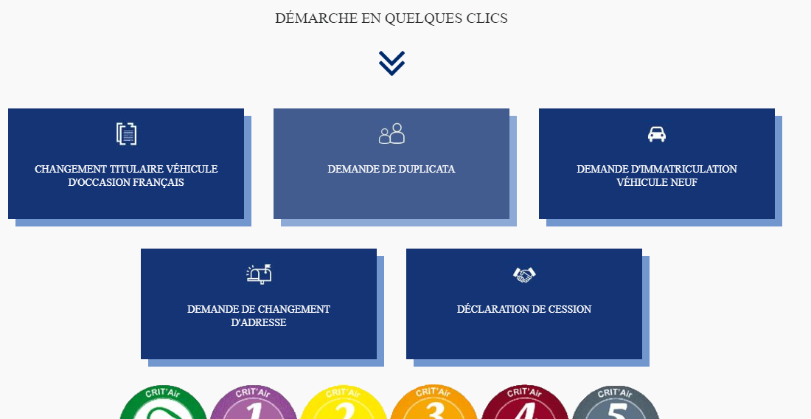

J’ai changé d’adresse

Je vends mon véhicule